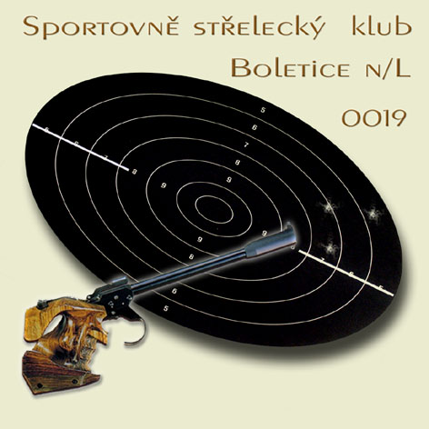
ČESKÝ STŘELECKÝ SVAZ,

SSK 0019 - Boletice nad Labem, 407 11 Děčín 32.

P R O P O Z I C E

+ finále Krajského přeboru Ústeckého kraje

28. února 2015

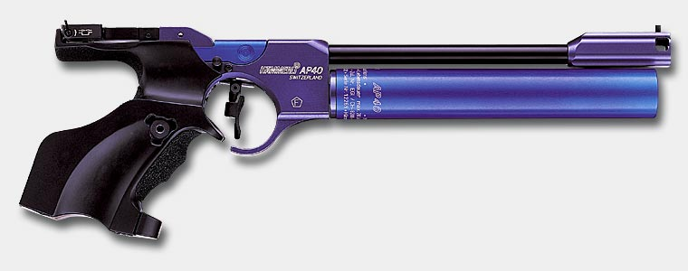

Druh soutěže : Soutěž je zařazena do II. kategorie

Místo konání : Střelnice SSK Boletice n/L, Děčín 1, Sládková ul.

Disciplíny : VZPi 40 a 60

Kategorie soutěže : VZPi 60 muži, junioři, senioři a veteráni
VZPi 40 a) ženy, juniorky
b) dorost a žáci

Organizační výbor : Předseda : Boháček Jiří
Ředitel soutěže : Itterheim Zdeněk
Tajemník a hospodář : Ruffer Jaroslav
Technické zajištění : Osladil Václav

Hlavní rozhodčí : Záruba Vladimír A 0061

Sbor rozhodčích : Určí pořadatel
Podmínky účasti : Účastnit se mohou členové ČSS a organizací zabývající se sportovní střelbou
Doklady : Členský průkaz ČSS s registrační vložkou, nebo členské průkazy příslušných organizací

Startovné : 100,- Kč

Zbraně a střelivo : Každý závodník vlastní

Časový rozvrh : 8^{.30} - průběžná prezentace
8^{.55} - slavnostní zahájení

9^{.00} - zahájení střelby – 1.směna

Přejímka zbraní : Při prezentaci
Losování : Provádí pořadatel

Hodnocení : Podle PSS a ŘSS ČSS

Výsledkové listiny : Na místě po skončení závodu, e-mailem, na internetu

Odměny : První tři závodníci obdrží diplom a pohár (při účastni méně jak sedmi závodníků v kategorii obdrží pohár pouze závodník na 1.místě)

Protesty : Podávají do rukou hlavního rozhodčího s vkladem 200 Kč po zveřejnění výsledků. V případě neoprávněného protestu vklad propadá ve prospěch pořadatele

Tech. ustanovení : Střelnice má 20 přitahovacích střeleckých stanovišť. Pistole střílí 2 rány do terče

Hosp. ustanovení : Všechny náklady spojené s účastí na soutěži si hradí účastník sám, nebo jeho vysílající složka. Ubytování ani dopravu pořadatel nezajišťuje. Na střelnici bude zajištěno základní občerstvení

Nutná obuv na přezutí !!! ( slušnost vůči pořadateli)

Pojištění : Pořádající SSK je pojištěn pojistkou č. 85-5990011818-6 u družstevní pojišťovny ČESKÁ KOOPERATIVA a.s.

Zdravotní zajištění : Střelnice je vybavena lékárničkou. Pohotovost, Děčín I, Nemocnice Děčín

Přihlášky do soutěže : Kontakt, nebo při prezentaci

Příjezd na střelnici : Střelnice je umístěna v Děčíně I. Sládkova ul. v suterénu školní jídelny vchod z pravé strany, cca 300 m od Komenského náměstí směrem na Hřensko

Kontakt : e-mail : ssk-boletice@seznam.cz
Internet : www.ssk-boletice.cz

Ruffer Jaroslav : +420605450581

